WARM UP: Teacher’s choice

## Normal questions

* Prázdniny: holiday, summer break
* Co jsi dělal o prázdninách? Nevím.
  + Jel jsem na hory. Nahoru = up
  + Pracovala jsem. Kde? V Oslo. < V Oslu < in a donkey
  + Kde? Co jste dělala?
  + Byla jsem v armádě.
* To je porod…
* Co znamená „pronájem“? Flat for rent.
  + Jaký bazén?
* To bolí!
* Dejte se dohromady!

## Medical questions: ANO/NE

* **Bolí** tě/**vás** hlava? Ne.
* Bolí vás břicho? Ne.
* Bolí vás zub? Ne.
* Bolí vás UCHO? Ne.
* Bolí vás ruka? Ne.
* Bolí vás koleno? Ne.
* Bolí vás **krk**? Ne.
* Bolí vás **v krku**?
* Máte teplotu? Ne.
* Máte alergii na pyl? Ne.
* Máte horečku? Ne.
* Bolí to **tady**? Kde tady?
* Máte migrénu? Ne.
* Máte zlomenou nohu?
* Máte rýmu? Ne.
* Máte depresi? Ne.
  + Máte represi? Ano. Pořád = always
* **Je** ti/**VÁM** špatně? Ne.
* Je vám dobře? Ano.

Co vás **bolí**?

**1. REVISION**

* Revise the conversation between the doctor and the patient: Workbook - page 105/ex. 31 + 32.

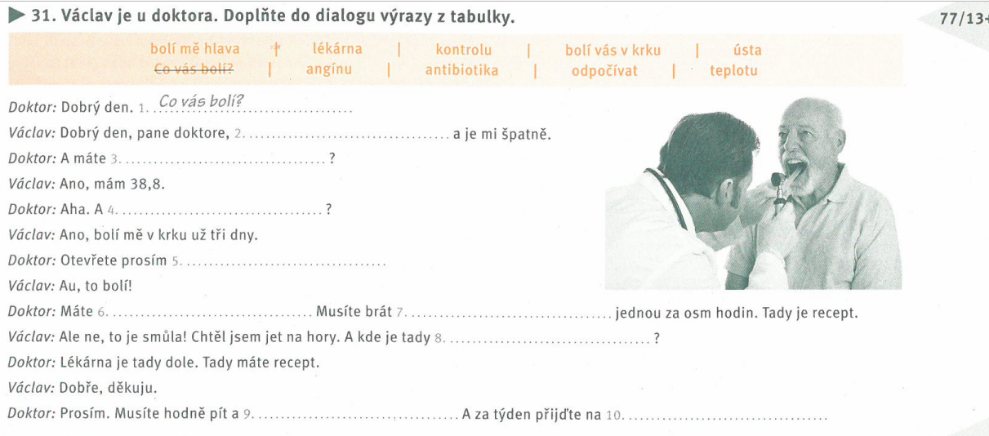



Otevřete: ústa, oči; obchody, dveře (door), ledničku, knihu…

* (Self-study): Revise personal pronouns in dative/accusative: [LINK](https://wordwall.net/resource/5860281/9l-osobn%c3%ad-z%c3%a1jmena-dativ-akuzativ)

**2. CONVERSATION: Jak se objednat k lékaři?** (How to book an appointment with a doctor.)

Ona je bílá… má bílou kůži

* Watch the video: [LINK](https://www.youtube.com/watch?v=32zSHT2kfmU)
* Put the sentences from the dialogue in the correct order: [LINK](https://learningapps.org/watch?v=peejskp6a20)
* Work in groups: Create a dialogue between the patient and the nurse - book an appointment with a doctor.
* Inspiration for your dialogues:

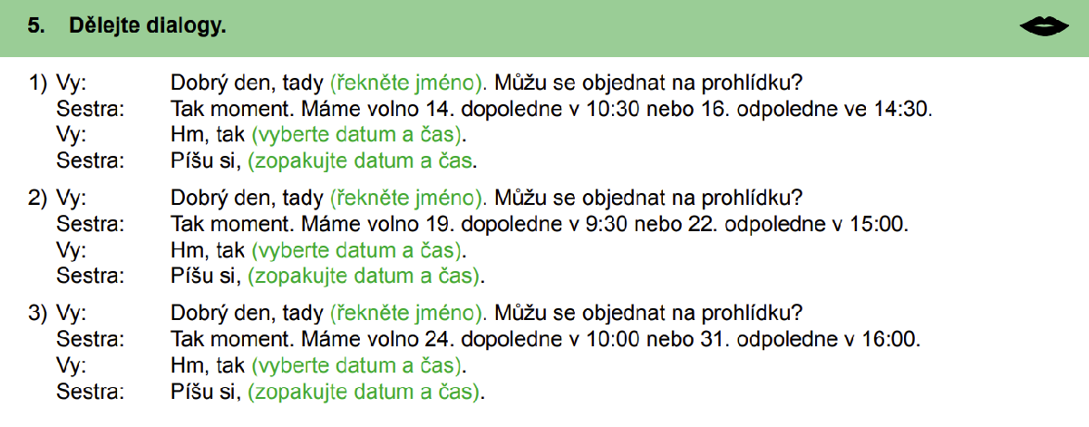



Lepší = better

Hypochondr

Chronický pacient

Důchodce: senior

**3. GRAMMAR: Prepositions pro - za – na**

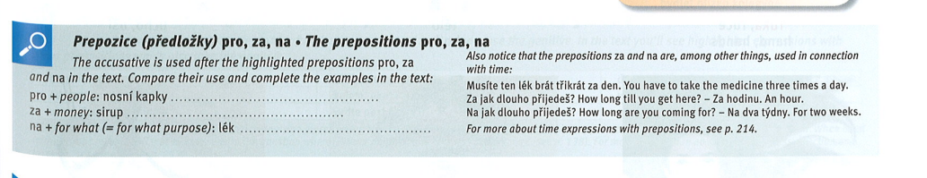



* Learn new prepositions: Textbook: page 79/grey box:

**PRO** + people (for): nosní kapky pro syna, kniha pro maminku, guláš pro dědečka



**ZA** + money (for): sirup za 50 korun, pizza za 120 korun, nový počítač za 10 000 korun



**ZA** + time (“in”): Budu tam za 5 minut. (= in 5 minutes)



**NA** + for what/what purpose: lék na alergii, šampon na vlasy, krém na ruce



**NA** + time (for): Budu tam na 5 minut. (= for 5 minutes)



Jedu do Berlína na + semestr, víkend, celý týden…

**Remember: NA + directions (KAM?): Jdu na univerzitu. Jdu na procházku. Jedu na dovolenou.**



**Verb + NA: Dívám se na televizi. Čekám na kamaráda.**



* Practice: Textbook: page 79/ex. 7.

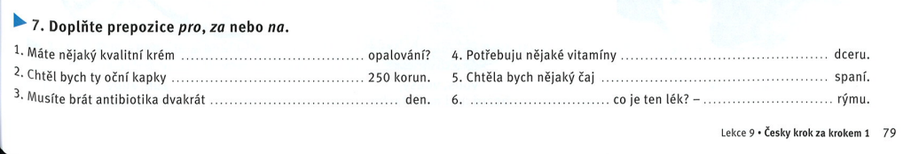



* Practice: Workbook: page 109/ex. 50 + 51.



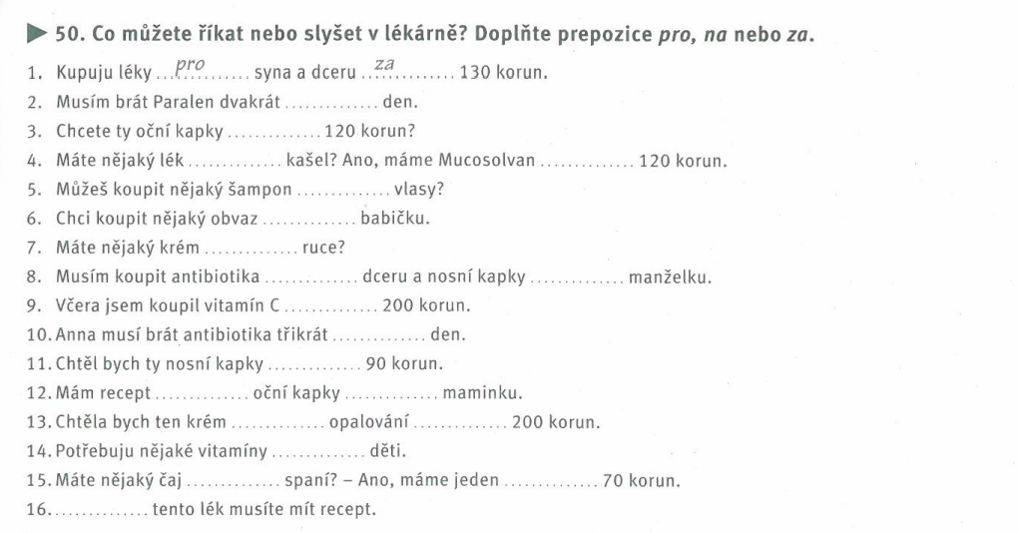

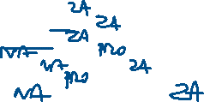

**PAUZA? Do 11.45**

* Online practice (self-study): [LINK](https://wordwall.net/resource/5865182/9l-p%C5%99edlo%C5%BEky-na-za-pro)

**4**. **TOPIC: V lékárně** (at the pharmacy)

Co můžete **koupit** v lékárně?

* Krém
  + Jaký krém?
  + Krém na opalování
  + Krém na rty (lips)
  + Krém na ruce
  + Krém na krk
  + Krém na nos
  + Krém na břicho (pro těhotné: pregnant)
  + Krém na oči: speciální krém
  + Krém na obličej
  + Krém na kůži / pleť (facial skin) = pleťový krém
* Léky
  + Ibuprofen = ibalgin.
  + Paralen
  + Mucosolvan
* Sirup
* Antibiotika: na předpis / recept
* Kapky
  + Oční kapky
  + Nosní kapky
* Náplast
* Obvaz: bandage
* Vitamíny
* Antidepresiva
* Maska
* Rouška: face mask
* Make up
* Test
  + Na covid
  + Těhotenský test (pregnancy test)
* Kondomy
* Pilulky: antikoncepce: jen na předpis
* Learn new vocabulary: Textbook - page 79/ex. 3 - Co je to?
* Listen to the dialogue and fill in the gaps + observe the prepositions you have learned: Textbook - page 79/ex. 5 + 6. [AUDIO LINK](https://www.czechstepbystep.cz/coLm4dEPxQE9/uploads/2018/06/CD1_track_82.mp3)

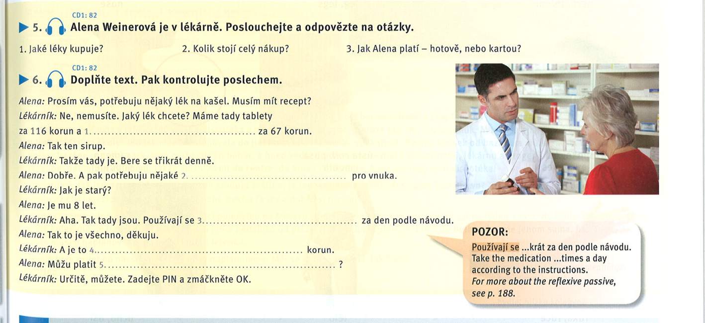



**5. MEDICAL CZECH: Symtomps of diseases**

* Go over the phrases you learned and listen: TM UNIT 4, pages 32-33 (CD 1/8 [LINK](https://soundcloud.com/karolinum-press/cd1-08?in=karolinum-press/sets/cermakova-talking-medicine-cd1&utm_source=clipboard&utm_medium=text&utm_campaign=social_sharing))

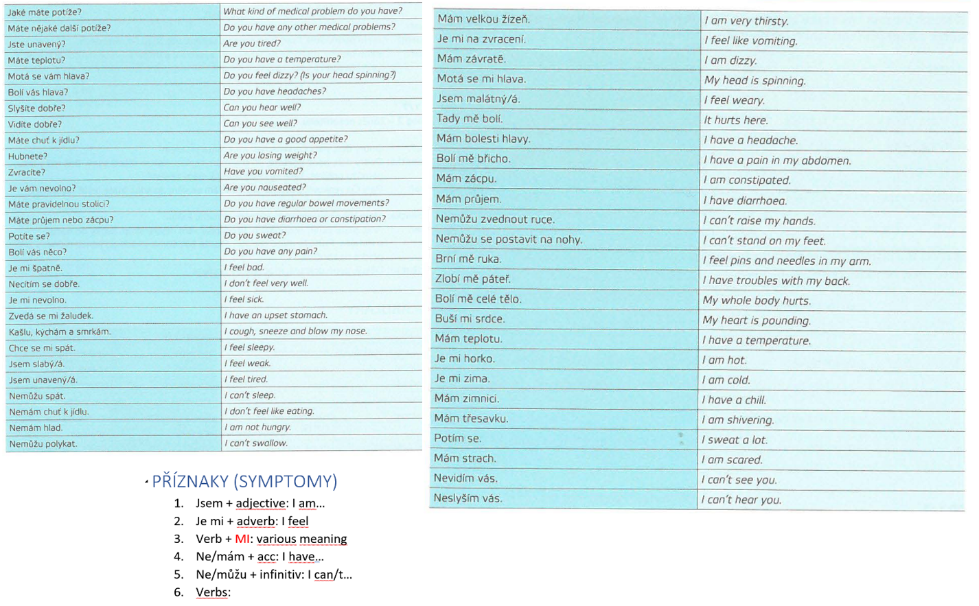

1. **Jsem** + adjective: I am…< js**te**?
   1. Jsem slabý / slabá.
   2. Jsem malátný…
   3. Jsem unavený.
2. Je mi + adverb: I feel < Je VÁM…?
   1. Je mi na zvracení.
   2. Je mi zima.
   3. Je mi horko.
   4. Je mi špatně.
   5. Je mi nevolno…
3. Verb + MI: various meaning <
   1. Zvedá se mi žaludek. < Zvedá se VÁM žaludek?
   2. Buší mi srdce. < Buší VÁM srdce?
4. Ne/mám + acc: I have… MÁTE…??
   1. Mám třesavku.
   2. Mám bolesti hlavy.
   3. Mám hlad.
   4. Mám zimnici.
   5. Mám teplotu. 37–38°
   6. Mám horečku. 38°+
   7. Mám depresi.
   8. Nemám chuť k jídlu.
   9. Mám závratě.
   10. Mám průjem.
   11. Mám zácpu. Na Mendlově náměstí je zácpa.
   12. Mám kašel…
5. Ne/můžu + infinitiv: I can/t… < můžete…?
   1. Nemůžu se postavit na nohy.
   2. Nemůžu zvednout ruce.
   3. Nemůžu polykat.
   4. Nemůžu spát.
6. Verbs:
   1. Zvracím. < Zvracíte?
   2. Potím se. < Potíte se?
   3. Slyším špatně. < Slyšíte dobře?
   4. Necítím se dobře? < Cítíte se dobře? Jak se cítíte?
7. Bolí mě… < ____________________?

Menza × masna

* Listen to the dialogue and fill in the missing words: TM page 36/ex. 9 (CD 1/7 [LINK](https://soundcloud.com/karolinum-press/cd1-07?in=karolinum-press/sets/cermakova-talking-medicine-cd1&utm_source=clipboard&utm_medium=text&utm_campaign=social_sharing))
* Answer the questions:

*a) Jaké potíže má pacientka?*

*b) Jakou má teplotu?*

*c) Co vyšetří lékař?*

*d) Co musí pacientka dělat?*

* Work in groups: Talking medicine, page 35/ex. 6: Describe how you feel when...
* Complete the handout

## **TALKING MEDICINE: UNIT 4**

## 1. Fill in the gaps. Use the given words. Do not change their forms.

***1) hubnu – potím – kýchám – nemám***

* Mám rýmu, smrkám a _______________________.
* _______________________ chuť k jídlu.
* _______________________ se moc, protože mám horečku.
* V lednu jsem měl 93 kilo, teď mám 85 kilo – _______________________.

***2) polykat – postavit – zvednout – spát***

* Jsem chronicky unavený, chce se mi _______________________.
* Mám angínu, proto nemůžu _______________________.
* Nemůžu se _______________________ na nohy.
* Nemůžu _______________________ ruce.

***3) Kašlete – Zvracíte – Máte – Kýcháte – Hubnete***

* _______________________ průjem? – Ano, chodím na velkou velmi často.
* _______________________? – Ano, vždycky po jídle.
* _______________________? – Ano, 10 kilo za tři měsíce.
* _______________________? – Ano, ale beru na to nějaké léky.
* _______________________? – Ano, hlavně na jaře, protože mám alergii.

***4) Zvedá – Chce – Motá – Brní – Motá***

* _______________________ mě ruka, hlavně tady, kde je brňavka (*ulnar nerve*).
* _______________________ se vám hlava? – Ano, hlavně ráno, když vstávám.
* _______________________ se mi spát, pořád jsem moc unavený.
* _______________________ se mi žaludek.
* _______________________ se mi hlava.

## 2. Match questions with answers

|  |  |
| --- | --- |
| 1. Máte chuť k jídlu? | 1. Ano, 38,21°. |
| 1. Máte teplotu? | 1. Ano, je mi na zvracení. |
| 1. Máte pravidelnou stolici? | 1. Ano, za tři měsíce 6 kilo dolů. |
| 1. Hubnete? | 1. Ano, chce se mi spát. |
| 1. Je vám nevolno? | 1. Prosím, co jste říkal? |
| 1. Jste unavený? | 1. Ne, nechci nic jíst. |
| 1. Slyšíte dobře? | 1. Ne, skoro nemůžu číst nebo se dívat na televizi. |
| 1. Vidíte dobře? | 1. Ne, chodím na záchod velmi často. |